**Лабораторная работа №13**

**Основы программирования на Java: одномерные массивы**

**Цель работы:** Освоить основные способы создания Java-программ либо с помощью обычного редактора, либо с помощью среды разработки. Приобрести навыки программирования с использованием одномерных массивов в Java.]

**14 Вариант**

1 задание:

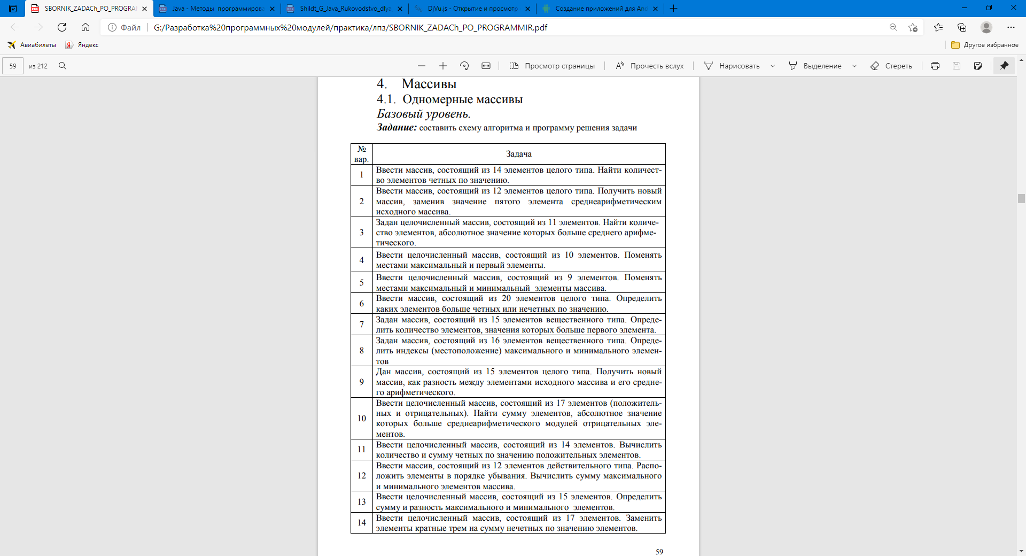

2. Таблица идентификаторов

|  |  |  |
| --- | --- | --- |
| Название переменной | Тип данных | Назначение |
| array | int | Целочисленный массив из 17 элементов |
| scanner | scanner | Объект Scanner для считывания ввода пользователя. |
| sumOdd | int | Хранит сумму нечетных элементов массива. |
| i | int | Переменная цикла для итерации по массиву. |
| num | int | Переменная для вывода элементов массива. |

1. Блок-схема алгоритма

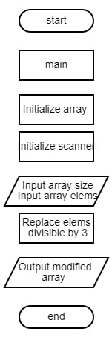

1. Код программы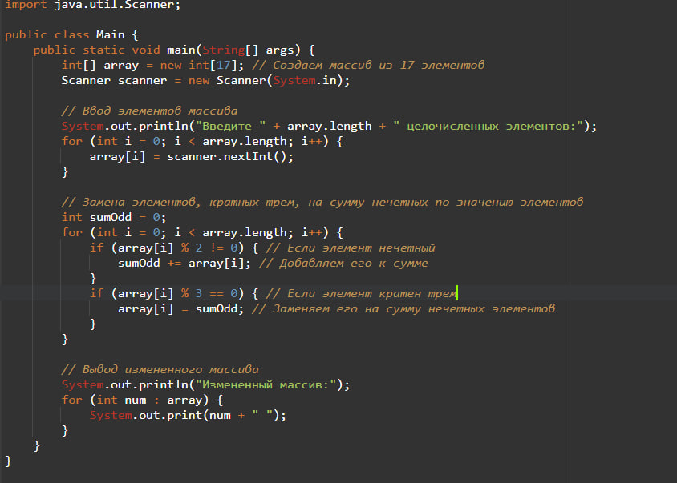

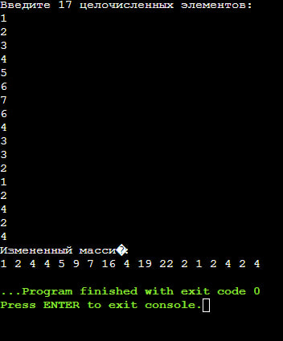

2 задание:

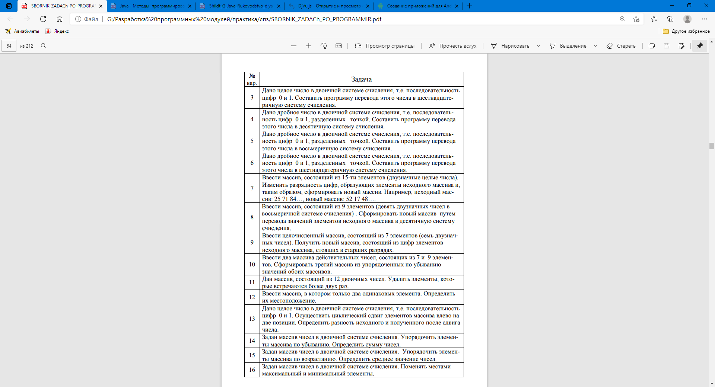

1. Таблица идентификаторов

|  |  |  |
| --- | --- | --- |
| Название переменной | Тип данных | Назначение |
| binaryNumbers | string | Массив строковых чисел в двоичной системе. |
| decimalNumbers | int | Массив целых чисел в десятичной системе. |
| i | int | Переменная цикла для итерации по массиву. |
| Temp | int | Временная переменная для обмена значениями. |
| Sum | int | Хранит сумму всех чисел из массива. |

1. Блок-схема алгоритма

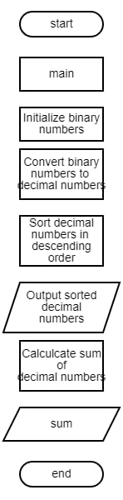

1. Код программы

